ПОРТФОЛИО

Курдубина
Галина Николаевна


Девиз: Любить работу в наше время сложно
И труд подобный увлечёт немногих,
Но отказаться просто невозможно
От выбранной судьбою нам дороги.
Муниципальное бюджетное общеобразовательное учреждение Жирновская средняя общеобразовательная школа

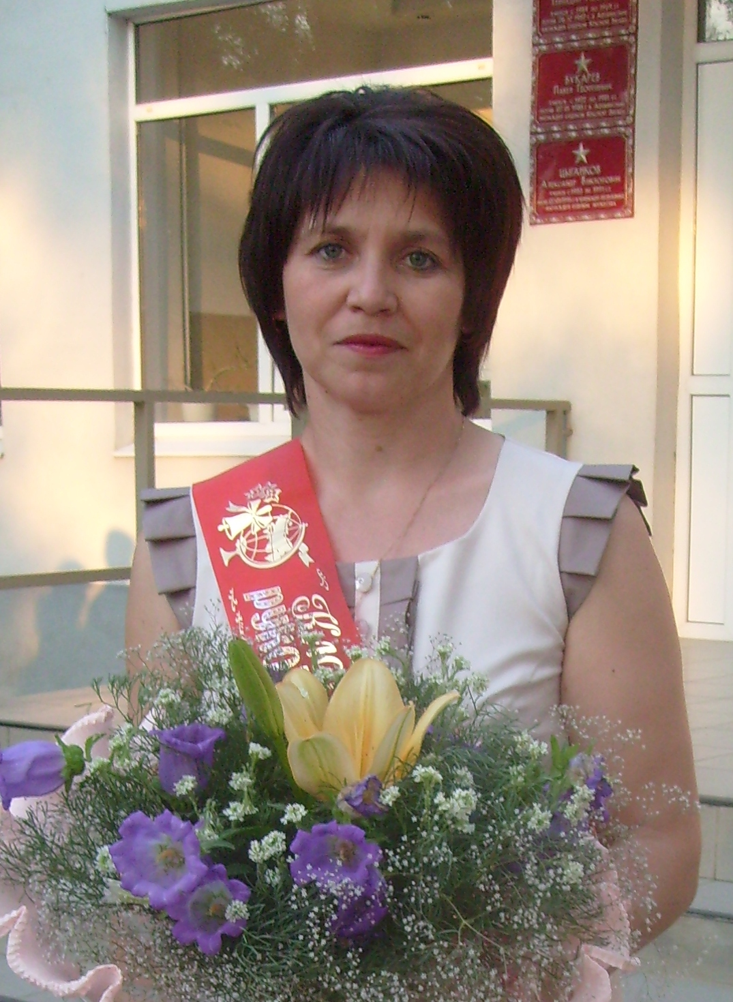 | Курдубина  Галина Николаевна  МБОУ Жирновская СОШ

1. Общие сведения
Населенный пункт | Городское поселение  п. Жирнов, Тацинского района, Ростовской области
Дата рождения (день, месяц, год) | 08.05.1970г.
Место рождения | п. Жирнов, Тацинского района,  Ростовской области
Адреса в Интернете (сайт, блог и т. д.), где можно познакомиться с участником и публикуемыми им материалами | Социальная сеть работников образования nsportal.ru
2. Работа
Место работы (наименование образовательного учреждения в соответствии с уставом) | Муниципальное бюджетное общеобразовательное учреждение Жирновская средняя общеобразовательная школа  Тацинского района Ростовской области
Занимаемая должность | Учитель химии и биологии
Преподаваемые предметы | Биология и химия
Классное руководство в настоящее время, в каком классе | 11класс
Общий трудовой и педагогический стаж | Общий трудовой 26лет,  Педагогический 24года,
Квалификационная категория | Первая квалификационная категория
Почетные звания и награды (наименования и даты получения) | Грамоты школьного уровня:  -2005г. Грамота за достижения высокого качества знаний учащихся;  -2010г.Грамота за добросовестный труд в деле обучения и воспитания подрастающего поколения.  Грамоты районного уровня:  Грамота Отдела районного образования по итогам 2004 уч. года  Грамота Администрации Тацинского района за многолетний высокопрофессиональный и плодотворный труд по обучению и воспитанию молодёжи. 2010г.  Благодарственное письмо главы администрации Тацинского района к 85 летию Тацинского района.
Послужной список (места и сроки работы за последние 10 лет) | МБОУ Жирновская СОШ
3. Образование
Название и год окончания учреждения профессионального образования | РГПИ 1993год
Специальность, квалификация по диплому | По специальности биология.  Квалификация: учитель биологии и химии.
Дополнительное профессиональное образование за последние три года (наименования образовательных программ, модулей, стажировок и т. п., места и сроки их получения) | Курсы « Введение в информационные и образовательные технологии XXI века» на базе ГБОУ ДПО РО РИПК и ППРО. Свидетельство от 6 декабря 2012г.  Курсы на базе ГБОУ ДПО РО РИПК и ППРО по программе « химия» в объеме 144ч.свидетельство №334,  с 23.01-7.04.2012гг.
4. Общественная деятельность
Участие в общественных организациях (наименование, направление деятельности и дата вступления) | Член профсоюзной организации(с 1987г.) МБОУ Тацинской СОШ №1.  Член профсоюзной организации(с 1993г.) МБОУ Жирновской СОШ,  Председатель ОП МБОУ Жирновской СОШ с 2011г.
Участие в деятельности управляющего (школьного) совета | Член школьного Управляющего Совета
Участие в разработке и реализации муниципальных, региональных, федеральных, международных программ и проектов (с указанием статуса участия) | Реализация программ:  Целевая программа развития МБОУ Жирновской СОШ;  -«Патриотическое воспитание граждан Российской Федерации на 2011-2015годы;  - Программа « Одаренные дети»;  -Программа «Здоровье»;  - Программа «Формирование семейных ценностей»;  -программа «Школьного питания»;  -Предпрофильная подготовка учащихся;  -Интегрированное обучение детей с ограниченными возможностями.
5. Семья
Семейное положение (фамилия, имя, отчество и профессия супруга) | Замужем. Супруг  Курдубин Александр Васильевич электрогазосварщик.
Дети (имена и возраст) | Сын Алексей 22года  Дочь Алина 16лет
6. Досуг
Хобби | Кулинария, цветоводство, организация чайных церемоний
Спортивные увлечения | Волейбол, фитнес
Сценические таланты | Актерское мастерство
8. Профессиональные ценности
Педагогическое кредо участника | Вся гордость учителя в учениках, в росте посеянных им семян.  Меняются времена, но не меняются задачи учителя и воспитателя:  -дать учащимся прочные и глубокие знания предметов;  -содействовать творческому развитию каждого ученика, как на уроке, так и вне урока;  -вызывать у ребенка интерес к знаниям, научить его иметь собственное мнение;  -воспитывать у детей самостоятельность, любознательность, честность, личную инициативу, веру в себя;  -стать им другом, раскрыть богатство их душ.  Я понимаю это и принимаю. Таковы мои педагогические аксиомы.
Почему нравится работать в школе | С каждым годом убеждаюсь, что это призвание.
Профессиональные и личностные ценности, наиболее близкие участнику | Доброта, отзывчивость, справедливость, чувство долга, целеустремлённость, компетентность.
В чем, по мнению участника, состоит основная миссия победителя конкурса «Учитель года России» | Стать примером самосовершенствования и профессионального роста и расширить круг единомышленников.

Эссе « Моя педагогическая философия»
Любить работу в наше время сложно
И труд подобный увлечёт немногих,
Но отказаться просто невозможно
От выбранной судьбою нам дороги.
В свою профессию я пришла сознательно. Благодаря своему классному руководителю, Бурдюговой И.М., преподавателю педагогики
учебно-производственного комбината Каминской К. И., всему педагогическому коллективу Жирновской средней школы. Еще в школьные годы поняла, что это моё призвание.
Работая в школе, глядя на своих коллег, понимаешь, что настоящий учитель должен быть болен своей профессией.
Вспоминаю свой первый урок… Тревога, страх, неуверенность… получится ли? Смогу ли «дотронуться до сердца» каждого, не станут ли мои слова Пустотой?
Прошло…лет, таких разных, непохожих друг на друга. Но каждый день
по- прежнему начинается для меня все с того же вопроса.
Дети - это то, к чему невозможно подготовиться. Здесь нет заведомо известных ответов, и каждый день с ними – это открытие, прежде всего для самой себя, для своей души. Они, как невидимый барометр, определяют, честен ты с ними или нет, веришь ли в то, о чем говоришь, живешь ли истинами, к которым призываешь…
А как это порой не просто.
На протяжении своего педагогического пути 15 лет являлась классным руководителем, исполняла обязанности организатора внеклассной работы в школе и зам.директора по УВР. Являюсь классным руководителем трех выпусков: 1997г. 2005г. 2013г.
Цель моей профессиональной деятельности - создание условий для развития познавательных творческих, коммуникативных и рефлексивных способностей учащихся, воспитание в них любви к людям, к прекрасному, нетерпимости к неправде.
Я убеждена в том, что подлинный учитель это творец, он не просто передает знания, но формирует, он воспитывает человека, он всегда что-то создаёт, регулирует процесс. А это моя активная позиция:
« Вечно учись! Совершенствуй в себе профессиональное мастерство.»

